Приложение
к Резолюции Собрания общественности новосибирского Академгородка от 21.10.2013

ПРЕДЛОЖЕНИЯ
по проекту постановления Правительства Российской Федерации
«Об утверждении Положения о Федеральном агентстве научных организаций»

1. Абзац 1 пункта 1 проекта Положения о Федеральном агентстве научных организаций изложить в следующей редакции:
«1. Федеральное агентство научных организаций (далее - Агентство)
(ФАНО, FANO) является уполномоченным федеральным органом исполнительной власти, осуществляющим в пределах своей компетенции функции, направленные на организационно-техническое обеспечение проведения научных исследований в организациях, находившихся в ведении Российской академии наук (далее - РАН), Российской академии медицинских наук, Российской академии сельскохозяйственных наук до дня вступления в силу Федерального закона от 27 сентября 2013 г. № 253-ФЗ «О Российской академии наук, реорганизации государственных академий наук и внесении изменений в отдельные законодательные акты Российской Федерации» (далее – организации, подведомственные Агентству) за исключением региональных отделений, входящих в структуру РАН согласно пп. 1-3 Статьи 14 и п. 9 Статьи 18 вышеуказанного Федерального закона».
2. Пункт 4 проекта Положения о Федеральном агентстве научных организаций изложить в следующей редакции:
«4. Агентство осуществляет свою деятельность непосредственно и через свои территориальные органы во взаимодействии с РАН, ее региональными отделениями, другими федеральными органами исполнительной власти, иными государственными органами, органами исполнительной власти субъектов Российской Федерации, органами местного самоуправления, общественными объединениями и иными организациями.
В Агентстве создаются межрегиональные территориальные органы, подведомственная территория которых должна соответствовать территории деятельности региональных отделений РАН. Территориальные органы Агентства находятся соответственно в городах Екатеринбурге, Новосибирске, Владивостоке. Территориальные органы агентства осуществляют свою деятельность во взаимодействии с региональными отделениями РАН».
3. Пункт 5 проекта Положения о Федеральном агентстве научных организаций изложить в следующей редакции:
«5. В Агентстве образуется научно-координационный совет, персональный состав которого включает избранный состав Президиума РАН и представителей научной общественности (до 25% от общей численности совета) по представлению Правительства Российской Федерации.
Научно-координационный совет возглавляет президент РАН.
Положение о научно-координационном совете и состав научно-координационного совета утверждаются Правительством Российской Федерации по представлению РАН.
В территориальных органах Агентства образуются секции Научно-координационного совета, персональный состав которых включает избранный состав Президиума регионального отделения РАН и представителей научной общественности (до 25% от общей численности секции совета) по представлению Советов ректоров соответствующих Федеральных округов и Агентства. Возглавляют территориальные секции совета председатели региональных отделений РАН. Положения о таких секциях советов и их состав утверждаются Агентством по представлению региональных отделений РАН».
4. Дополнить проект Положения о Федеральном агентстве научных организаций новым пунктом 6.3.33 следующего содержания, изменив последующую нумерацию пунктов:
«6.3.33. Обеспечивает деятельность переданных в ведение Агентства организаций социальной сферы и иных организаций, не связанных непосредственно с научными исследованиями и осуществляющих предоставление услуг научным организациям и работникам научных организаций».
5. Дополнить проект Положения о Федеральном агентстве научных организаций новым пунктом 11.12 следующего содержания:
«11.12. Утверждает положения о структурных подразделениях центрального аппарата Агентства и его территориальных органов».
6. Пункт 12 изложить следующим образом:
«12. Руководитель Агентства принимает решения по согласованию с Российской академией наук и Научно-координационным советом для дальнейшего исполнения Агентством по вопросам: (далее по тексту)».

Председатель собрания,
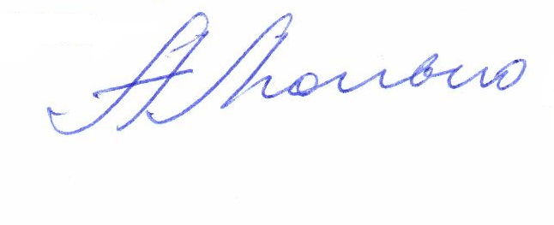
сопредседатель Общественного комитета
«За будущее российской науки»,
депутат Совета депутатов г. Новосибирска А.Н. Люлько

